联邦学习梯度压缩本周工作汇报
上周存在的问题：
- Signsgd的名称对于2,3bit不适用
- Signsgd在1bit量化时对比旋转方法更有效，但是是不合理的

解决：1.signsgd只是在1bit下传输更新的符号，对于多bit场景不能使用。我想做的是一个不旋转变换的原始数据对比，也就是直接对梯度更新进行量化压缩，作为每维度比特数(bits per dimension)=1的参考。更改之后的不旋转方法raw，在1bit下是取符号并用均值作为缩放系数还原；在多bit下是取最值后进行均匀网格化随机舍入，
2.上次代码中1bit下raw方法用的静态threshold是梯度更新数值的99%分位数；hardmard/kashin方法静态threshold是旋转后数值的99%分位数，都在整个训练中不改变。旋转后数值平均化，取分位值去掉了一定有效信息，同样的分位值在旋转与未旋转的数据分布意义不同，无法公平比较

- 实验基准、数据分布与模型改变
对照DRIVE文章开源代码的组织方式，整合实验步骤。在联邦训练设置上，将总客户端规模设为 N = 100，每轮随机抽取 M = 10 个客户端进行本地训练并上传更新；
数据集改动：上周使用MNIST数据集时，1bit方法的准确率也很快都收敛在85%，难以看出不同压缩参数的区别。试改用emnist数据集，共47类别，样本规模更大。

数据分布：iid与noniid
Iid独立同分布也就是把数据集打乱平均分给客户端训练，每个客户端算出来的梯度更新方向大体相同，
Non-iid非独立同分布每个客户端拿到的类别较少，本地训练后上传的梯度更新方向差异大，对于压缩算法难度更大。实验采用联邦学习的狄利克雷分布（取α= 0.3）按类别切分数据：参数α越小，不同客户端的数据偏斜越严重。

网络模型：
采用的是经典的轻量级双层卷积网络，输入为1×28×28灰度图，结构为：
- Conv1：16个3×3卷积核+ReLU+2×2最大池化，输出尺寸16×14×1（参数量=16×1×3×3 + 16=160）
- Conv2：32个3×3卷积核+ReLU+2×2 最大池化，输出尺寸 32×7×7（参数量 = 32×16×3×3 + 32 = 4,640）
- FC1：展平后的1568维降到64维全连接层 +ReLU（参数量= 1568×64 + 64 = 100,416）
- FC2：64 维映射到47个字符分类输出（参数量= 64×47 + 47 = 3,055）
总参数量 d = 160 + 4,640 + 100,416 + 3,055 = 108,271（约 10.8 万）。
参数比较少容易实验，在emnist上未压缩准确率约83%，为不同压缩方法保留区分度。

方法族 | 环节 1–2｜输入与表示变换  记更新的梯度为Δ，长度为d | 环节 3｜编码与量化  每个数值用b个比特来描述 | 环节 4｜信道传输内容 | 环节 5–6｜server解码、更新
FedAvg  未压缩参考 | 更新 原始梯度变化Δ | 不量化  原始 FP32 浮点数，32bit | d × 32 bits | 约 32d bit/客户端  样本量加权聚合，再更新全局模型
Raw  未旋转 | 原始梯度变化Δ | 1-bit：每轮取平均绝对值为尺度，正负数传符号，server恢复为+-尺度（doscale）  2,3-bit: 每轮取最大绝对值为边界，均匀等分，随机舍入（doscale） | 每轮传 d×b bit + 每轮 32bit 缩放因子 | 根据threshold恢复数值，更新全局
Hadamard（srk）  1 / 2 / 3-bit | 原始Δ补零至 D=2^⌈log₂d⌉  R=HDₛ：随机符号掩码 + 归一化 FWHT | 1-bit 每轮取平均绝对值为尺度，传符号  2,3-bit 以每轮最大绝对值为边界均分区间随机舍入 | 共享生成hadamard的seed不传；每轮传 D×b bit + 每轮 32bit 缩放因子 | 使用seed 逆 FWHT、裁回 d 维后更新
Kashin  λ = 1.0 / 1.15 / 1.3 / 1.6 / 2.0 | FFT 框架，D≈λd  迭代求 Kashin 系数 | 1-bit sign × 每轮平均绝对值尺度  2/3-bit 以每轮最大绝对值为边界均分区间随机舍入 | 每轮传 D×b bit + 每轮 32bit 缩放因子， | Server利用fft框架恢复d,后更新

- 结果分析
2.1.动态缩放下，每维度比特数与准确率的变化：
使用动态缩放每轮训练额外传输一个32bit的缩放因子，双方通过这个确认恢复后缩放尺度大小。在non-iid emnist+ cnn网络上完成了 bit=1、2、3与冗余度 λ=1、1.15、1.3、1.6、2.0的多组实验（每组训练 100 轮，取最后 10 轮平均测试准确率）
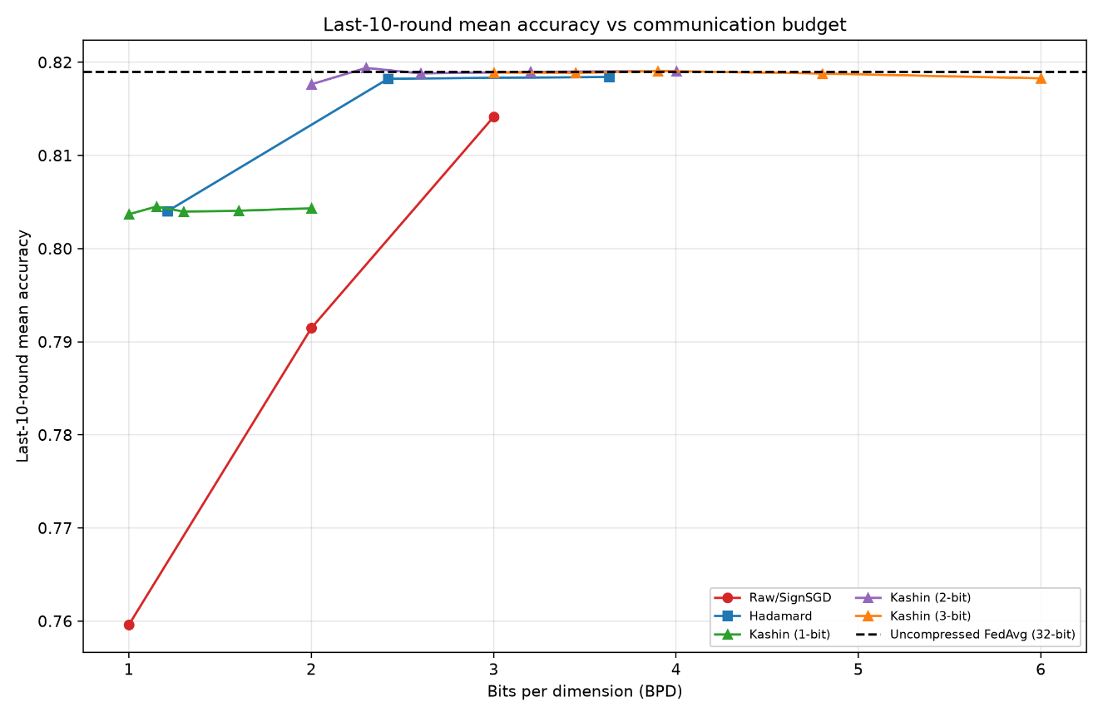

结果的主要结论如下（每组训练 100 轮，取最后 10 轮平均）：
1. 通信量越大、准确率越高：b=1 到 b=3，raw 从 76.4% 升到 78.6% 再到 80.7%，hadamard 从 80.3% 升到 81.4%，kashin 从 80.3% 升到 81.5% 左右。2-bit 时所有旋转方法都已经贴近未压缩的准确率，继续增加比特数收益不大
2. 1-bit 下旋转变换明显好于无变换：kashin和hadamard都在80，raw 只有 76，旋转后控制了离群值，更平均的数据量化噪声小
4. λ 的作用主要体现在重建误差上而不是准确率上：1-bit 下 λ 从 1.0 加到 2.0，准确率几乎没动（80.3% 到 80.4%），但 NMSE 从 0.36 降到 0.25。还在找原因

2.2准确率随训练轮数变换
1.换成emnist后区分度较明显，减少了数据在同一准确率平台堆积难以分析的情况，在100轮左右基本达到准确率平台
2. 旋转方法的2，3比特量化时在整个训练过程都贴近未压缩情况，
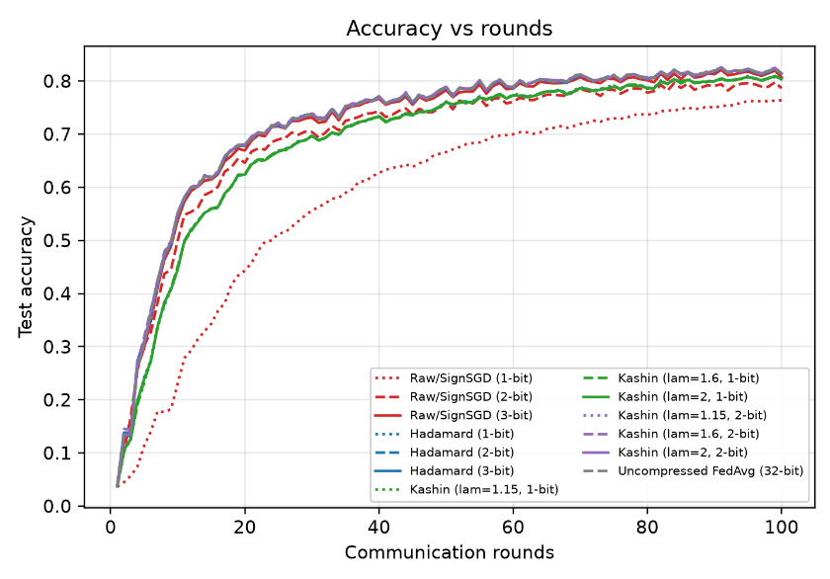

2.3 量化噪声nmse与训练轮数的情况
1. 存在1bit误差优于多比特情况，是由于1bit时尺度选择均值mean，多比特选择最值max，尺度口径不同无法公平比较。
2.kashin方法下同量化等级时误差与冗余度lam成负相关，即通信开销增大可以带来更优的误差效果。

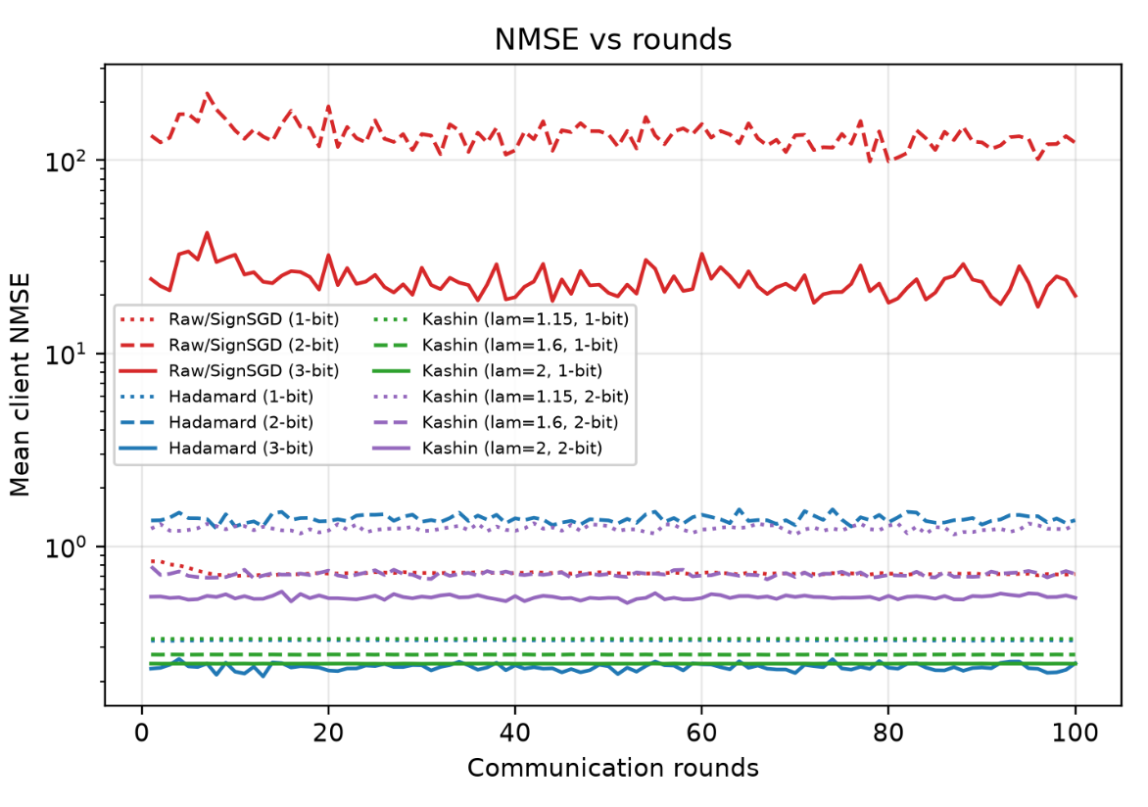

- 下一步计划
1. 建立单比特与多比特可公平对比的量化口径，都用最值+均匀网格+随机量化，或者同时找一个可以评价的量化器
2.是否不考虑无缩放尺度的情况，因为静态的尺度不符合kashin迭代来减小数值幅度的逻辑，
3.kashin方法同比特下冗余度增大带来的准确率效益不明显，只在nmse上体现，寻找改善方法。

